Департамент здравоохранения города Москвы

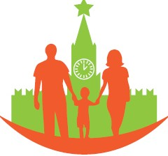
ЦЕНТР МЕДИЦИНСКОЙ ПРОФИЛАКТИКИ
ДЕПАРТАМЕНТА ЗДРАВООХРАНЕНИЯ Г. МОСКВЫ

УВАЖАЕМЫЕ ПАЦИЕНТЫ ПОЛИКЛИНИКИ!
ПРИГЛАШАЕМ ВАС ПОСЕТИТЬ ШКОЛУ ЗДОРОВЬЯ

Адрес проведения:

Дата заняти я: « » __ 2О_г.

Время занятия:
Направление в школу здоровья Вы сможете получить в отделении медицинской профилактики на медицинском посту
или по номеру телефона +7( )_______________

ЛЕКТОР: « ДЗМ»

Ф.И.О.:

Отделение медицинской профилактики

этаж, кабинет

Телефон: +7 (__) _____ _

